Автоматическая загрузка документов в 1С из XLS файлов.

сначала надо создать настройку загрузки из файлов конкретного поставщика (предполагается что он будет присылать файл всегда с одинаковыми колонками)
Открываем приходную накладную и в ней нажимаем кнопку загрузки из XLS
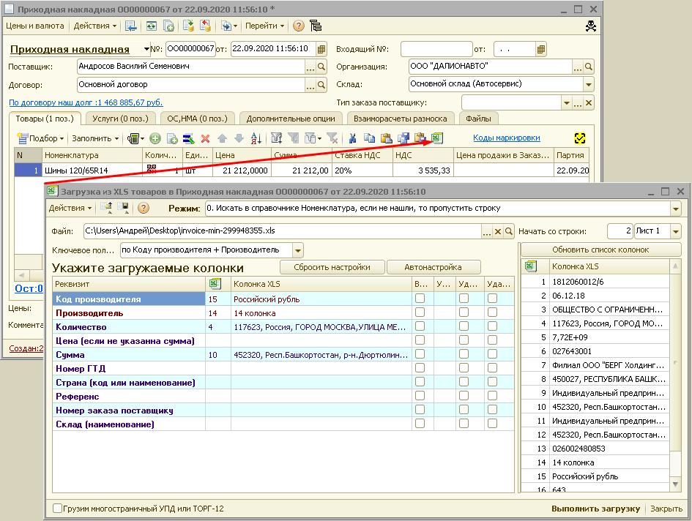

Указываем файл образец, указываем с какой строки начинаются данные, программа читает имена колонок из строки выше и показывает их.
Меняем режим загрузки, какое поле ключевое и т.д. сопоставляем все колонки.
Далее нажимаем кнопку Записать настройку и указываем имя этой настройки
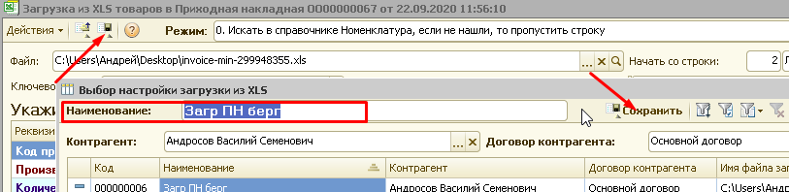

Далее проверяем загрузку на файле примере, убеждаемся, что все строки грузятся правильно.
Или снова её открываем поднастраиваем снова записываем.
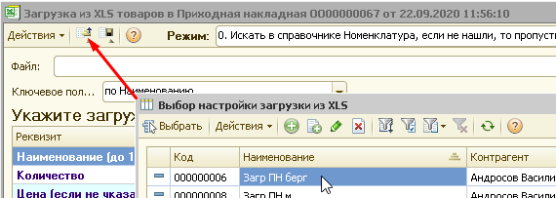

Далее открываем эту настройку уже саму по себе из справочника где она хранится.
Меню: Справочники\Служебные\Настройки загрузки из XLS табличной части документов
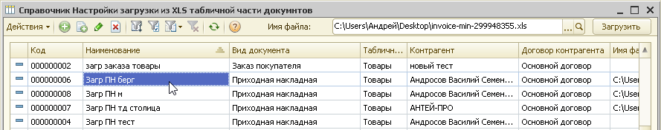
Там открываем нашу настройку и заполняем остальные поля.
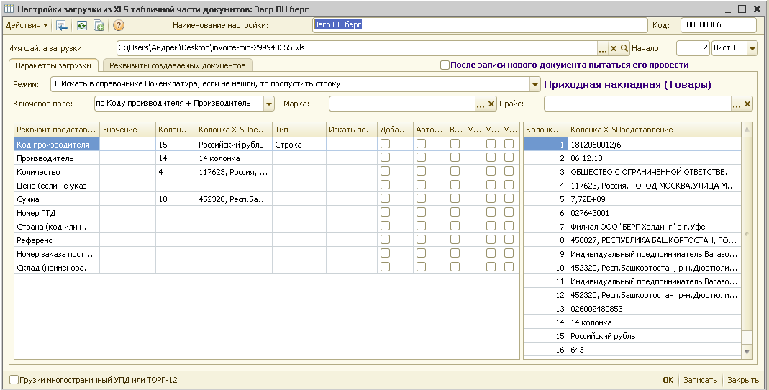
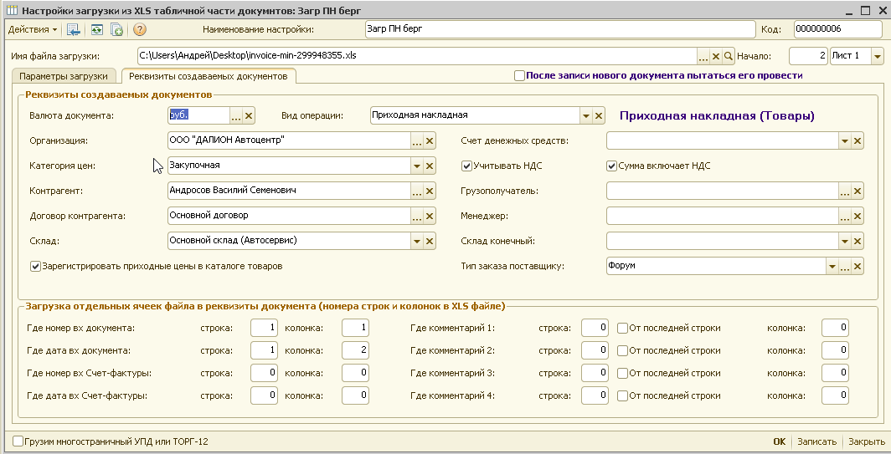

Теперь можно загружать файл прямо из этой формы и программа сразу будет создавать новый документ полностью заполненный и загруженный.
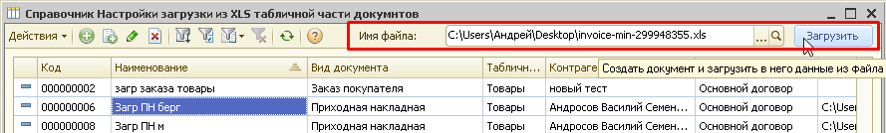

Все при все сообщения, которые возникают в процессе загрузки документа записываются в новое событие, которое привязывается к загруженному документ.
Это событие можно быстро посмотреть, нажав F5 на документе.
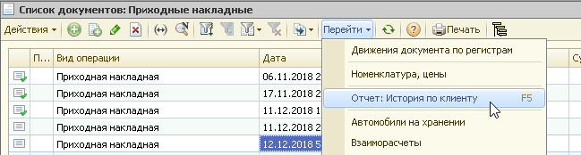
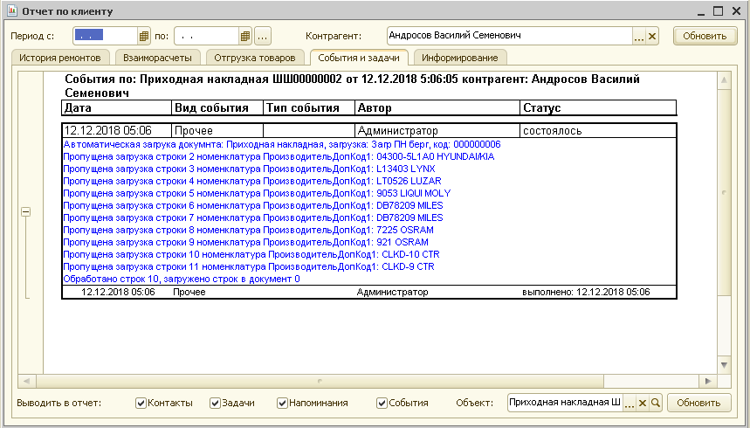
Уже вот так загрузка новых документов будет делаться гораздо удобнее.

Загружать документы можно и через командную строку
"c:\Program Files (x86)\1cv82\8.2.19.130\bin\1cv8.exe" ENTERPRISE /S"SAND\DAB" /N"Admin" /c"download_doc[Код справочника Настройка загрузки из XLS] [Имя файла xls]"
Как запустить именно вашу базу через командную строку можно найти описание в интернете
ключ /c"download_doc[Код справочника Настройка загрузки из XLS] [Имя файла xls]" активирует загрузку документа из переданного файла.

Можно настроить почтовую программу TheBat., чтобы она при получении нужного письма запускала 1С с нужными ключами.

У нас есть партнер, который помогает настроить автоматическую загрузку из почты:
Леонид +7(921)315-4694

